Έγγραφο απαιτήσεων εμπλεκομένων μερών (StRS)  
Stakeholders Requirements Specification

ΠΡΟΣΑΡΜΟΓΗ ΤΟΥ ΑΝΤΙΣΤΟΙΧΟΥ ΕΓΓΡΑΦΟΥ ΤΟΥ ΠΡΟΤΥΠΟΥ ISO/IEC/IEEE 29148:2011

Υπουργείο υποδομών και μεταφορών

# Σύνοψη επιχειρησιακού περιβάλλοντος

## 1.1 Επιχειρησιακοί στόχοι

Στόχος του συστήματος αποτελεί η διαλειτουργικότητα στα διόδια αυτοκινητοδρόμων με διαφορετικά συστήματα αυτόματης διέλευσης και ο συμψηφισμός των οφειλών μεταξύ των εταιριών διαχείρισης.

Στόχος του υπουργείου μεταφορών και υποδομών είναι η πρόσβαση σε στατιστικά δεδομένα των σταθμών διοδίων σχετικά με τις διελεύσεις από αυτούς πρωτίστως σε ημερήσιο επίπεδο και κατόπιν σε εβδομαδιαίο, μηνιαίο και ετήσιο και η απεικόνιση τους σε χάρτη, σε διάγραμμα και σε πίνακα. Παράλληλα, το υπουργείο οφείλουν να ενημερώνονται για τη δημιουργία νέων σταθμών διοδίων ή την κατάργηση υφισταμένων προκειμένου να επιτυγχάνεται η ομαλή σύνδεση ή αποσύνδεσή τους από το δίκτυο των αυτοκινητοδρόμων.

## 1.2 Περίγραμμα επιχειρησιακών λειτουργιών

Το υπουργείο υποδομών και μεταφορών συμμετέχει στο σύστημα μόνο όσον αφορά την πρόσβαση σε στατιστικά δεδομένα. Επομένως, μόνο ένας τύπος χρήστη απαιτείται, αυτός του «Αναλυτή Δεδομένων».

Αξίζει, ακόμα, να επισημανθεί ότι επιλέχθηκαν λειτουργίες που δεν παραβιάζουν τα προσωπικά δεδομένων των χρηστών. Αυτό σημαίνει, ότι το υπουργείο υποδομών και μεταφορών δεν έχει πρόσβαση στις μεμονωμένες ενέργειες των χρηστών, ούτε στα στοιχεία τους. Το μόνο που το ενδιαφέρει είναι η συνένωση των μεμονωμένων δεδομένων σε στατιστικά στοιχεία ανά σταθμό διοδίων και η απεικόνιση τους σε χάρτη, διάγραμμα και πίνακα.

Αναλυτικά, το υπουργείο υποδομών και μεταφορών θα έχει πρόσβαση στις εξής λειτουργίες:

1. Αναφορά για το πλήθος διελεύσεων ανά σταθμό διοδίων για μια περίοδο (μέρα, βδομάδα, μήνας)
2. Απεικόνιση δεδομένων διελεύσεων σε διάγραμμα
3. Απεικόνιση δεδομένων διελεύσεων σε χάρτη
4. Απεικόνιση δεδομένων διελεύσεων σε πίνακα
5. Δυνατότητα εμφάνισης σταθμών διοδίων στον χάρτη
6. Υπολογισμός διελεύσεων ανά αυτοκινητόδρομο σε συγκεκριμένη χρονική περίοδο

Περίληψη των επιχειρησιακών λειτουργιών (business processes) με χρήση διαγράμματος δραστηριοτήτων UML ή BPMN. Η περιγραφή γίνεται από τη σκοπιά του stakeholder που αφορά το έγγραφο.

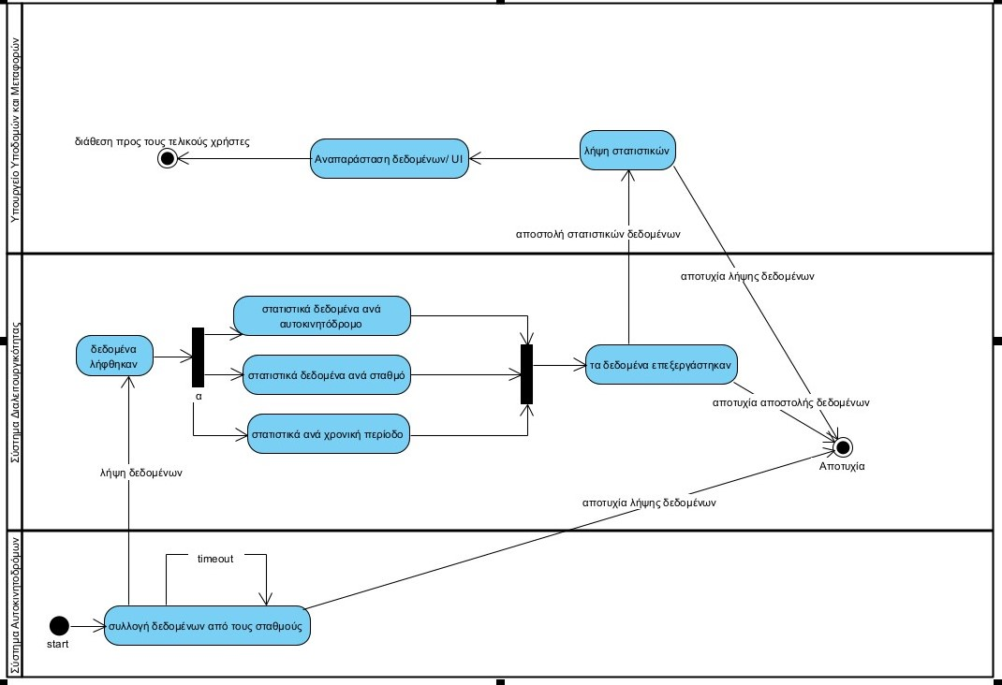

## 1.3 Δείκτες ποιότητας

* Δείκτης Σφαλμάτων: Πλήθος αποτυχημένων ερωτημάτων στη βάση
* Δείκτης Εγκυρότητας: Πλήθος σφαλμάτων επεξεργασίας δεδομένων
* Δείκτης Λειτουργικότητας: Πλήθος σφαλμάτων τεχνικής υποστήριξης
* Δείκτης Χρησιμότητας: Πλήθος και ποικιλία ερωτημάτων προς τη βάση
* Δείκτης Αποκρισιμότητας Συστήματος: Χρόνος εξυπηρέτησης ερωτημάτων

# Αναφορές - πηγές πληροφοριών

Ν/Α

# Έκθεση απαιτήσεων χρηστών

* Περιβάλλον εφαρμογής φιλικό προς το χρήστη, που τον κατευθύνει με ξεκάθαρο τρόπο προς την πρόσβαση στα κατάλληλα δεδομένα.
* Εποπτεία των καταγεγραμμένων κινήσεων μέσω διαγραμμάτων και σχετική άντληση στατιστικών στοιχείων. Τα πορίσματα πρέπει να παρουσιάζονται με τρόπο επικοινωνιακό και εύκολο στην κατανόηση.
* Ανωνυμοποίηση των δεδομένων: με επιλεκτική αποκρυπτογράφηση και επεξεργασία ώστε να φτάνουν στην πλευρά του υπουργείου απαλλαγμένα από ευαίσθητα προσωπικά δεδομένα σύμφωνα με το GDPR (διέλευση ως πράξη και όχι ως πρόσωπο που την εκτελεί).
* Διασφάλιση της εγκυρότητας των δεδομένων διέλευσης από τα διόδια.
* Δυνατότητα αναζήτησης στα δεδομένα διελεύσεων μέσω πληθώρα φίλτρων (π.χ ημερομηνία, σταθμός διοδίων, εταιρία αυτοκινητόδρομου)
* Αντοχή του συστήματος σε διαρκώς αυξανόμενο όγκο δεδομένων

# Περιορισμοί στο πλαίσιο του έργου

.

Περιορισμός του έργου αποτελεί η προστασία των προσωπικών δεδομένων των χρηστών των διοδίων, σύμφωνα με το GDPR. Το υπουργείο δεν θα έχει πρόσβαση καθώς τα δεδομένα που θα λαμβάνει θα είναι επεξεργασμένα με την μέθοδο της Ανωνυμοποιήσης προκειμένου να αποκρύπτονται ευαίσθητα προσωπικά δεδομένα. Θα επιτρέπεται η πρόσβαση μόνο σε στατιστικά δεδομένα που θα αφορούν το σύνολο των διελεύσεων.

# Παράρτημα: ακρωνύμια και συντομογραφίες

GDPR: General Data Protection Regulation